MCR, Projet Monteur

# Introduction :

Dans le cadre du projet de MCR, nous avons réalisé un jeu en Java implémentant le patron de conception « Monteur ». Dans ce jeu, l’utilisateur tient un restaurant de burger. Il est chargé de créer les burgers correspondant aux commandes des clients et de les terminer avant que le client ne s’impatient. Il faut également faire attention à ce que le burger corresponde à la demande du client (mêmes ingrédients et même ordre) sinon le client vomira.  
Le but est d’amasser autant d’argent que possible, servir un maximum de client et tenir le restaurant le plus longtemps. Mais attention, si 10 personnes quittent le restaurant sans leur commande ou le quittent en étant malades, c’est perdu !

# Interface :

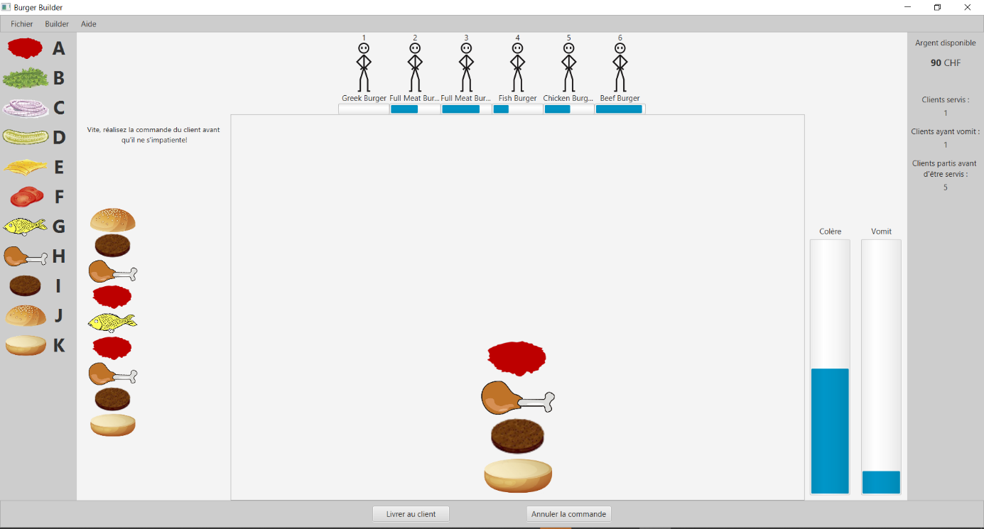

Figure : L’interface est découpée en plusieurs parties, encadrées dans cette image.

À gauche de l’interface, dans le cadre bleu clair, se trouve la liste des condiments qui composent les différents burgers proposés par le restaurant. La lettre apposée à chaque condiment correspond à la touche du clavier à utiliser pour ajouter ce condiment au burger en cours de fabrication.

Dans le cadre orange, se trouve le burger exemple tel qu’il est défini dans le menu du restaurant. C’est cet exemple que l’utilisateur doit reproduire afin de livrer le bon burger au client qu’il a sélectionné.

Dans le cadre rouge, au centre de l’interface, se trouve la file d’attente des clients. Chaque client possède un timer correspondant au temps restant avant qu’il ne s’impatiente et reparte en colère en incrémentant la jauge correspondante. Les chiffres situés au-dessus des clients correspondent au numéro de la touche du clavier que l’utilisateur doit presser pour sélectionner le client désiré. Le texte correspond au nom du burger que le client souhaite commander.

Le cadre vert contient le burger que l’utilisateur est en train de cuisiner. C’est ici qu’apparaissent les condiments ajoutés.   
Si l’utilisateur s’est trompé, le bouton « Annuler la commande » permet de réinitialiser le builder. Ce bouton est également activable à l’aide de la touche *effacer* du clavier.  
Lorsque le burger correspond à celui du menu, le bouton « Livrer au client » permet de le valider et de le lui donner. Ce bouton est également activable à l’aide de la touche *Enter* du clavier.

Le cadre violet contient deux jauges. La première, celle de colère se remplit lorsque l’utilisateur n’a pas été assez rapide pour servir un client. La seconde, celle de vomit, se remplit lorsque l’utilisateur livre à un client un burger incorrect. Également dans le cadre vioet, tout à droite de l’interface, se trouve la barre de score. Celle-ci indique l’argent restant dans la caisse du restaurant ainsi que le nombre de clients servis, le nombre de clients partis en colères et le nombre de clients ayant vomis.

# GamePlay :

Ce jeu est conçu pour pouvoir être joué entièrement au clavier et ainsi être aussi rapide que possible. Toutefois, toutes les actions peuvent également être effectuées à l’aide de la souris.

Tous les certains temps[1], un nouveau client vient s’ajouter à la file d’attente.

L’utilisateur doit tout d’abord sélectionner un client à l’aide de la touche numérotée correspondante au chiffre situé au-dessus de l’utilisateur, ou en cliquant dessus à l’aide de la souris. Une fois sélectionné, le burger à créer sera affiché à gauche de l’interface (cadre orange).

L’utilisateur doit alors créer ce burger en empilant dans le bon ordre les condiments (cadre bleu). Attention, les condiments ont des coûts ! Ajouter un condiment au burger en construction va donc faire baisser le fond de caisse du restaurant. En cas d’erreur, l’utilisateur ne peut pas enlever un seul condiment. Il est obligé d’annuler la commande, re-sélectionner le client et recommencer. L’argent investit dans les condiments ainsi gaspillés est donc perdu.

Une fois le burger terminé, il faut le livrer au client à l’aide du bouton « Livrer au client » ou en pressant la touche *Enter* du clavier. Le client payera sa commande (prix du condiment + 2 pour chaque condiment du burger commandé). Cet argent sera directement ajouté à la caisse du restaurant. Si le burger ne correspond pas à la demande, non seulement le client ne payera pas, mais en plus il vomira sur le plancher et partira, ce qui incrémentera la jauge de vomit.

Si l’utilisateur met trop de temps à servir un client, l’utilisateur s’impatient et quitte le restaurant en colère, ce qui incrémente la jauge de colère. Cependant lorsqu’un client est sélectionné, son timer s’arrête et celui-ci attendra le temps qu’il faut afin de recevoir sa commande.

Le but du jeu est de servir le plus de clients et de générer un maximum d’argent.   
Il y a trois évènements qui mettent un terme à la partie :

* La barre de colère atteint son maximum.
* La barre de vomit atteint son maximum.
* Le restaurant n’a plus d’argent.

# Implémentation du modèle :

1. Le temps entre l’arrivée de 2 clients varie entre 2 et 5 secondes. Tous les temps sont définis à l’aide de constantes dans la classe *Rules* où ils peuvent être facilement adaptés en fonction de la difficulté souhaitée.